ANÁLISIS DE DEFICIENCIAS/BRECHAS

Cada función de seguridad de la información está asociada con una serie de objetivos o resultados. Por ejemplo:
Un resultado de la función Identificar:
Es un inventario de los activos que posee y opera la empresa.

Los resultados se logran mediante la implementación de uno o más controles de seguridad.

Numerosas categorías y tipos de controles de seguridad cubren una amplia gama de funciones. Esto dificulta la selección de controles apropiados y efectivos.

Un marco de ciberseguridad guía la selección y configuración de los controles. Los marcos son importantes porque evitan que una organización construya su programa de seguridad en el vacío o sobre una base que no tenga en cuenta los conceptos de seguridad importantes.

El uso de un marco le permite a una organización hacer una declaración objetiva de sus capacidades actuales de ciberseguridad, identificar un nivel de capacidad objetivo y priorizar las inversiones para lograr ese objetivo. Esto da una estructura a los procedimientos internos de gestión de riesgos y proporciona una declaración de cumplimiento normativo verificable externamente.
*Cumplimiento normativo o cumplimiento de un marco
Análisis de deficiencias/brechas es un proceso que identifica cómo los sistemas de seguridad de una organización se desvían de los requeridos o recomendados por un marco. Esto se realizará al adoptar por primera vez un marco o al cumplir con un nuevo requisito de cumplimiento industrial o legal. El análisis podría repetirse cada pocos años para cumplir con los requisitos de cumplimiento o para validar cualquier cambio que se haya realizado en el marco.

Para cada sección del marco, un informe de análisis de deficiencias proporcionará una puntuación general, una lista detallada de los controles faltantes o mal configurados asociados con esa sección y recomendaciones para su corrección.

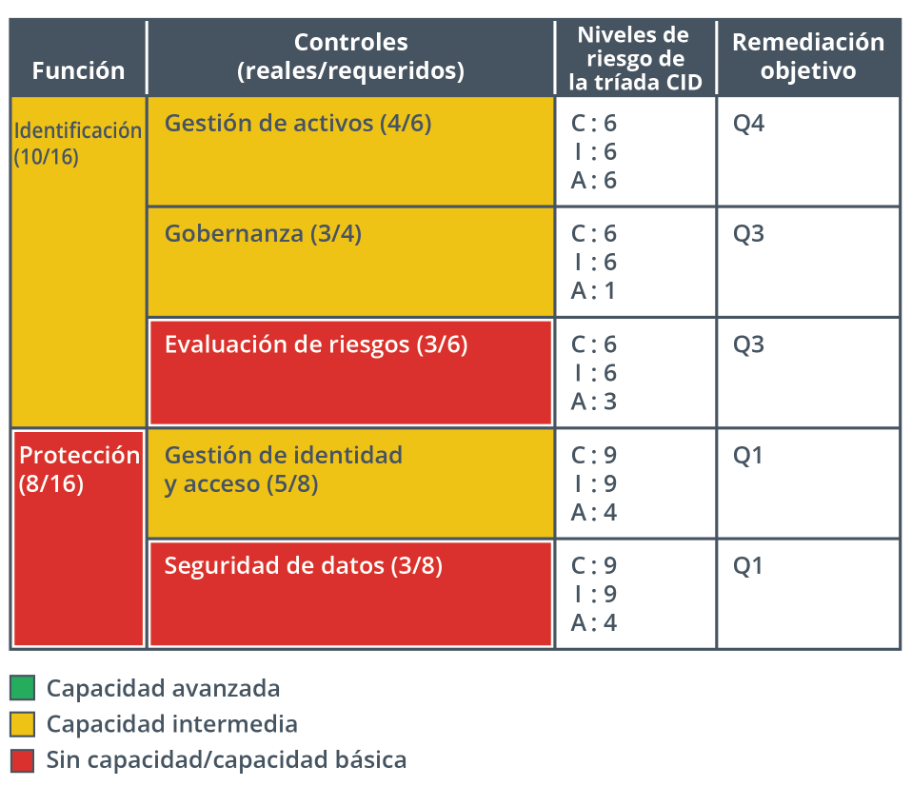

Descripción de la imagen
Los encabezados de cada columna son:
Función dentro de la seguridad de la información
Controles de Seguridad (actuales /requeridos (Componentes o Subcontroles))
Niveles de riesgo del Triángulo CIA o Triada CID
Remediación objetivo
La función, identificar (10/16 Componentes o Subcontroles), tiene capacidad intermedia. Sus tres controles, junto con sus capacidades, niveles de riesgo del Triángulo CIA y remediación objetivo son los siguientes:
- Gestión de activos (4/6 Componentes o Subcontroles): Capacidad intermedia; C:6, I:6, A:6; Q4
- Gobernanza (3/4 Componentes o Subcontroles): Capacidad intermedia; C:6, I:6, A:1; Q3
- Evaluación de riesgos (3/6 Componentes o Subcontroles ): Capacidad nula/básica; C:6, I:6, A:3; Q3

La función, proteger (8/16 Componentes o Subcontroles), tiene capacidad nula/básica. Sus dos controles, junto con sus capacidades, niveles de riesgo del Triángulo CIA y remediación objetivo son los siguientes:
- Gestión de identidad y acceso (5/8 Componentes o Subcontroles): Capacidad intermedia; C:9, I:9, A:4; Q1
- Seguridad de datos (3/8 Componentes o Subcontroles): Capacidad nula/básica; C:9, I:9, A:4; Q1

Resumen de los hallazgos del análisis de deficiencias que muestra la cantidad de controles recomendados que no se implementaron por función y categoría; más los riesgos para la confidencialidad, integridad y disponibilidad de los controles faltantes; y la fecha de remediación objetivo.

Si bien el equipo de seguridad interno podría realizar parte o todo el trabajo involucrado en el análisis de deficiencias, es probable que este tipo de análisis involucre a consultores externos. Los marcos y los requisitos de cumplimiento de las regulaciones y la legislación pueden ser lo suficientemente complejos como para requerir un especialista. El asesoramiento y los comentarios de una parte externa pueden alertar al equipo de seguridad interno sobre los descuidos y las nuevas tendencias y cambios en las mejores prácticas.

Extra

Controles para la Función "Identificar"
Gestión de Activos (Asset Management)
Inventario de Hardware: Mantener un inventario actualizado de todos los dispositivos físicos.
Inventario de Software: Mantener un registro de todas las aplicaciones y software utilizados.
Clasificación de Activos: Clasificar los activos según su importancia y valor para la organización.

Gestión de Riesgos (Risk Management)
Evaluaciones de Riesgo: Realizar evaluaciones periódicas para identificar y evaluar riesgos potenciales.
Análisis de Impacto: Evaluar el impacto potencial de los riesgos identificados en las operaciones de la organización.
Planes de Mitigación de Riesgos: Desarrollar e implementar planes para mitigar los riesgos identificados.

Gestión de Vulnerabilidades (Vulnerability Management)
Escaneo de Vulnerabilidades: Realizar escaneos regulares para identificar vulnerabilidades en sistemas y aplicaciones.
Parcheo y Actualización: Aplicar parches y actualizaciones de seguridad para corregir vulnerabilidades conocidas.
Evaluaciones de Penetración: Realizar pruebas de penetración para identificar debilidades que puedan ser explotadas.

Conciencia y Capacitación en Seguridad (Security Awareness and Training)
Programas de Capacitación: Implementar programas de capacitación para educar a los empleados sobre prácticas seguras y políticas de seguridad.
Simulacros de Phishing: Realizar simulacros de ataques de phishing para evaluar la preparación del personal.
Políticas de Seguridad de la Información: Establecer y comunicar políticas claras sobre el manejo seguro de la información.

Políticas y Procedimientos de Seguridad (Security Policies and Procedures)
Política de Seguridad de la Información: Desarrollar una política integral de seguridad de la información.
Procedimientos de Gestión de Incidentes: Establecer procedimientos para la gestión de incidentes de seguridad.
Plan de Continuidad del Negocio (BCP): Desarrollar y mantener un plan para asegurar la continuidad del negocio en caso de incidentes de seguridad.

Gobernanza de la Seguridad de la Información (Information Security Governance)
Comités de Seguridad: Formar comités de seguridad para supervisar la implementación de las políticas de seguridad.
Auditorías de Seguridad: Realizar auditorías internas y externas para evaluar la efectividad de los controles de seguridad.
Indicadores de Rendimiento (KPIs): Definir y monitorear KPIs para evaluar la eficacia de los programas de seguridad de la información.

Evaluación de la Cadena de Suministro (Supply Chain Risk Management)
Evaluación de Proveedores: Evaluar los riesgos asociados con los proveedores y socios comerciales.
Contratos y Acuerdos de Nivel de Servicio (SLAs): Incluir cláusulas de seguridad en contratos y SLAs con proveedores.
Monitoreo Continuo: Realizar monitoreo continuo de la cadena de suministro para identificar y gestionar riesgos emergentes.

